한미약품그룹 임직원, 장애인과 맞손…‘환경 지킴이’로 나서

한미약품그룹, ‘장애인의 날’ 맞아 지역사회 환경보호 활동 펼쳐
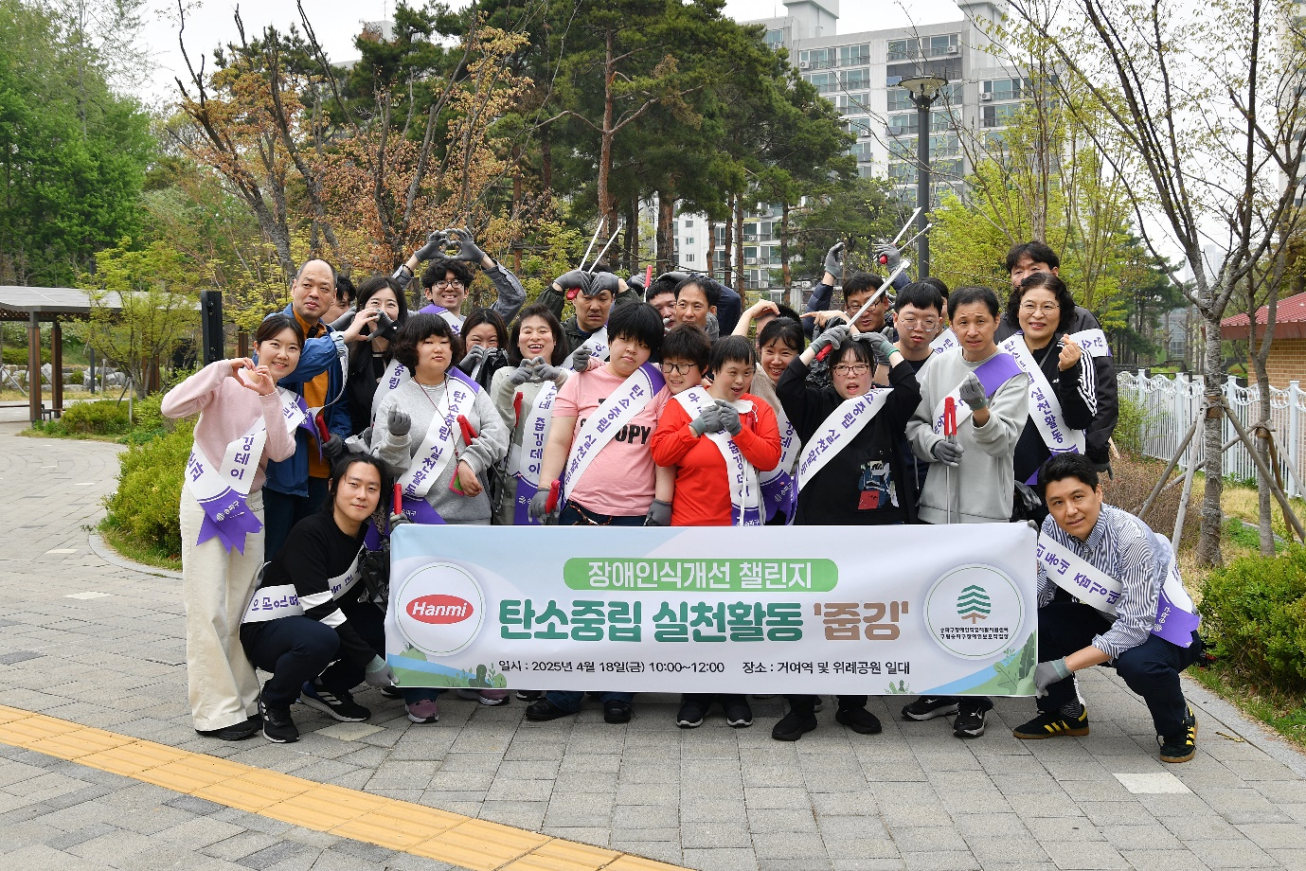
사내 봉사 플랫폼 ‘한·라·봉’ 통한 자발적 참여 문화 지속 확산
<사진> 한미약품그룹 임직원들과 구립송파구장애인보호작업장 소속 근로 장애인 등 40여 명이 18일 서울 송파구 거여동 일대에서 ‘플로깅’ 활동을 펼친 뒤 기념촬영을 하고 있다.

(2025년 4월 21일) 한미약품그룹 임직원들이 제45회 장애인의 날(매년 4월 20일)을 맞아 ESG 일환으로 지역사회 장애인들과 뜻깊은 봉사를 함께 했다.

한미그룹은 지난 18일 서울 송파구 거여동 일대에서 발달장애인들과 ‘플로깅(Plogging, 걷거나 달리면서 쓰레기를 줍는 환경 보호 활동)’ 프로그램을 진행했다고 21일 밝혔다.

이번 활동은 지역사회의 환경 보호와 장애에 대한 올바른 인식을 확산하기 위해 기획됐으며, 한미그룹 임직원과 구립송파구장애인보호작업장 소속 근로 장애인 등 40여 명이 참여했다.

봉사활동 참가자들은 팀을 이뤄 거리 곳곳에 버려진 쓰레기를 수거하며 청결한 지역 환경 조성에 힘을 보탰다. 활동 과정에서 서로를 배려하고 따뜻한 교감을 나누며, 더불어 살아가는 공동체의 가치를 되새기는 시간을 보냈다.
구립송파구장애인보호작업장 관계자는 “한미그룹 임직원 여러분들이 장애인의 날을 맞아 의미 있는 활동에 함께해 주셔서 감사드린다”며 “이러한 지속적인 교류와 협력이 장애 인식 개선은 물론, 더불어 살아가는 지역사회를 만드는 데 큰 힘이 된다”고 말했다.

한미그룹이 자체 구축한 임직원 봉사활동 플랫폼 ‘한·라·봉(한미 가족의 라이프스타일 맞춤형 봉사활동)’을 통한 사내 자발적 참여 문화가 꾸준히 확산되고 있다.

‘한·라·봉’은 임직원들이 근무 형태나 관심사에 따라 봉사활동을 능동적으로 선택할 수 있도록 고안된 한미만의 차별화된 CSR 시스템으로, 일회성 지원에 그치지 않고 사회문제에 관심을 갖고 지속적으로 참여할 수 있도록 평일 봉사, 재능 기부, 가족 동반 활동 등 다양한 유형의 프로그램을 제공해 진정성 있는 사회공헌이 가능하도록 구성됐다.

한미그룹에 따르면 2017년부터 집계된 임직원 봉사활동 누적 시간은 총 12,160시간에 달하며, 누적 참여 인원은 4,010명에 이른다.

한미그룹 관계자는 “진정성 있는 사회공헌을 위해 임직원들의 자발적인 참여로 발달장애인 보호작업장 작업활동, 시각장애인 점자도서 제작 및 스포츠 활동 지원 등 다방면에서 장애인을 위한 나눔을 꾸준하게 이어가고 있다”며 “앞으로도 사회적 가치를 확산하는 다양한 형태의 봉사 프로그램을 기획하고 건강한 기업 문화를 만들어 나가겠다”고 말했다.

<끝>

■ 자료 문의 : 장진혁 과장 (02 410 0429)

